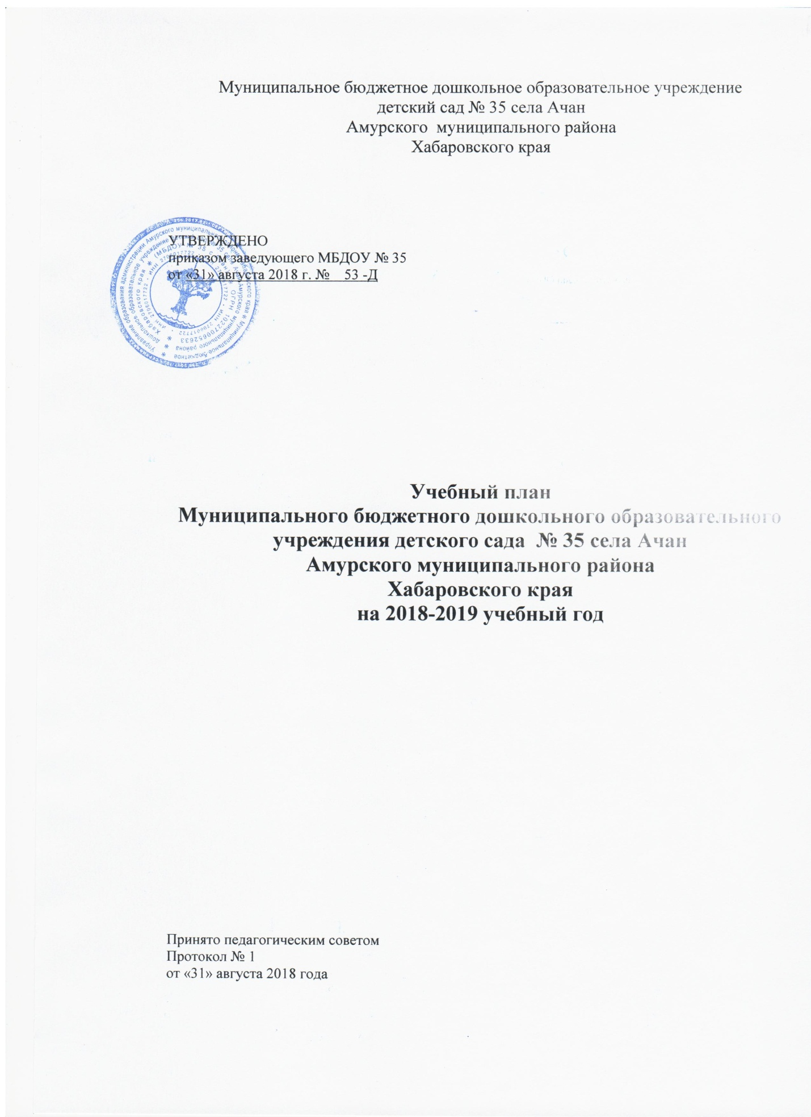

Пояснительная записка

Учебный план является нормативным актом, устанавливающим перечень образовательных областей и объем учебного времени, отводимого на проведение непосредственно образовательной деятельности.
Учебный план составлен на основе:
- Федерального Закона «Об образовании в Российской Федерации» от 29.12. 2012 г. № 273-ФЗ.
- Приказа Министерства образования и науки РФ от 30.08. 2013г. № 1014 «Об утверждении порядка и осуществления образовательной деятельности по основным общеобразовательным программам дошкольного образования».
- Постановления от 15.05.2013 № 26 «Санитарно-эпидемиологические требования к устройству содержания и организации режима работы дошкольных образовательных организаций» («Об утверждении СанПиН» 2.4.1. 3049-13);
- Письмом министерства образования и науки российской Федерации от 31.05.2007 № 03-31.05.2007 «О методических рекомендациях по отнесению дошкольных образовательных учреждений к определенному виду»
- Приказа Министерства образования и науки РФ от 17.10. 2013г. № 1155 «Об утверждении федерального государственного образовательного стандарта дошкольного образования»;
- Письмом «Комментарии к ФГОС дошкольного образования» Министерства образования и науки Российской Федерации от 28.02.2014 № 08-249.
План по реализации образовательной программы ДОУ соответствует Уставу и виду дошкольного учреждения.
МБДОУ № 35 с. Ачан работает в режиме пятидневной рабочей недели, длительность пребывания детей в детском саду составляет 10 часов - с 07.30 до 17.30.
В МБДОУ функционирует 2 разновозрастные группы, укомплектованных в соответствии с возрастными нормами, из которых 1 разновозрастная группа (с 1-3 лет), 1 дошкольная разновозрастная группа (с 3-7 лет)
Учебный год начинается с 1 сентября и заканчивается 31 мая. Начало непосредственно образовательной деятельности в 1-й половине дня в 9.00, во второй половине дня с 15.50.
Физкультурно-оздоровительными и медицинскими услугами охвачены все дети дошкольного учреждения.
В структуре учебного плана выделяются инвариантная и вариативная часть. Инвариантная часть обеспечивает выполнение обязательной части основной общеобразовательной программы дошкольного образования (составляет 60 % от общего нормативного времени, отводимого на освоение образовательной программы Учреждения).
Вариативная часть учебного плана (составляет 40 % от общей учебной нагрузки), формируемая участниками образовательного процесса ДОУ, обеспечивает вариативность – использование парциальных программ и технологий, а так же дополнительное образование для воспитанников (кружки).
Содержание образовательного процесса выстроено на основе примерной основной образовательной программы дошкольного образования «От рождения до школы» под редакцией Н.Е. Вераксы, Т.С. Комаровой, М.А. Васильевой. Парциальные программы:
- «Обучение детей нанайскому языку», Г.Н. Оненко;
- «Обучение детей грамоте», Л.Е. Журова.

Организация образовательного процесса включает:
- совместную деятельность взрослого с детьми (непосредственно образовательная деятельность) и решение образовательных задач в ходе режимных моментов;
- самостоятельную деятельность детей.

Форма организации образовательной деятельности:
- группы раннего, младшего возраста (с 1,5 до 4 лет)– подгрупповая;
- средний возраст (с 4 до 5 лет) – фронтальная;
- старший возраст (с 5 до 6 лет) – фронтальная.
Учитывая СанПиН 2.4.1.3049-13 «Санитарно-эпидемиологические требования к устройству, содержанию и организации режима работы дошкольных образовательных организаций»:
Для детей в возрасте от 1,5 до 3 лет непосредственно образовательная деятельность составляет не более 1,5 часа в неделю (игровая, музыкальная деятельность, общение, развитие движений). Продолжительность непрерывной образовательной деятельности не более 10 минут в первую и вторую половину дня.
Продолжительность непрерывной непосредственно образовательной деятельности
для детей 2, 3-го года жизни - не более 10 минут,
для детей 4-го года жизни - не более 15 минут,
для детей 5-го года жизни - не более 20 минут,
для детей 6-го года жизни - не более 25 минут
для детей 7-го года жизни - не более 30 минут.
Максимально допустимый объем образовательной нагрузки в первой половине дня
- в младшей и средней группах не превышает 30 и 40 минут соответственно,
- в старшей и подготовительной 45 минут и 1,5 часа соответственно.
В середине времени, отведенного на непрерывную образовательную деятельность, проводят физкультминутку. Перерывы между периодами непосредственно образовательной деятельности - не менее 10 минут.
Непосредственно образовательная деятельность с детьми старшего дошкольного возраста осуществляется во второй половине дня после дневного сна, но не чаще 2-3 раз в неделю. Ее продолжительность составляет не более 25-30 минут в день. В середине непосредственно образовательной деятельности статического характера проводят физкультминутку.
Непосредственно-образовательная деятельность, требующая повышенной познавательной активности и умственного напряжения детей, проводится в первую половину дня и в дни наиболее высокой работоспособности (вторник, среда), сочетается с физкультурными и музыкальными занятиями.
В соответствии с Законом «Об образовании» для воспитанников ДОУ предлагаются дополнительные образовательные услуги, которые организуются в вечернее время 2-3 раза в неделю продолжительностью 25-30 минут.
Для профилактики утомления детей сочетаем ее с образовательной деятельностью, направленной на физическое и художественно-эстетическое развитие детей. В расписании предусмотрен каникулярный отдых. Зимние каникулы: с 30.12.2018 г. по 09.01.2019 г.

План образовательной деятельности

Направления развития | Образовательная  деятельность | 1  младшая группа (2-3) |  |  | средняя группа (3-5) |  |  | подготовительная группа (6-7)
 |  | нед | мес | год | нед | мес | год | нед | мес | год
Познавательное  развитие | Формирование элементарных математических представлений | - | - | - | 1 | 4 | 36 | 1 | 4 | 36
 | Познавательное развитие | - | - | - | 1 | 4 | 36 | 1 | 4 | 36
 | Сенсорное развитие | 1 | 4 | 36 | - | - | - | - | - | -
 | Ознакомление с окружающим миром | 1 | 4 | 36 | - | - | - | - | - | -
Речевое развитие | Развитие речи | 2 | 8 | 72 | 1 | 4 | 36 | 1 | 4 | 36
 | Подготовка к обучению грамоте | - | - | - | - | - | - | 1 | 4 | 36
 | Безопасность | - | - | - | - | - | - | - | - | -
Художественно-эстетическое | Музыка | 2 | 8 | 72 | 2 | 8 | 72 | 2 | 8 | 72
 | Лепка | 1 | 4 | 36 | 1 | 2 | 36 | 1 | 4 | 36
 | Рисование | 1 | 4 | 36 | 1 | 4 | 36 | 1 | 4 | 36
 | Аппликация | - | - | - | 1 | 2 | 36 | 1 | 4 | 36
Физическое развитие | Физическая культура | 2 | 8 | 72 | 3 | 12 | 108 | 3 | 12 | 108
 | Всего: | 10 | 40 | 360 | 11 | 42 | 396 | 12 | 48 | 432
Длительность НОД |  | до 10 минут |  |  | до 20 минут |  |  | до 30 минут
Объем недельной образовательной нагрузки |  | до 1 ч 40 мин |  |  | до 3 ч 40 мин |  |  | до 6 ч.
Дополнительные образовательные услуги |  | - |  |  |  |  |  | 3

* реализация образовательной деятельности «Приобщение к социальному миру», «Безопасность». Программа реализуется в ходе совместной, самостоятельной деятельности и в ходе режимных моментов.
График кружков составлен с учетом СанПиН, исключают возможность эмоциональной и физической перегрузки детей и проводятся 1-2 раза в неделю.

